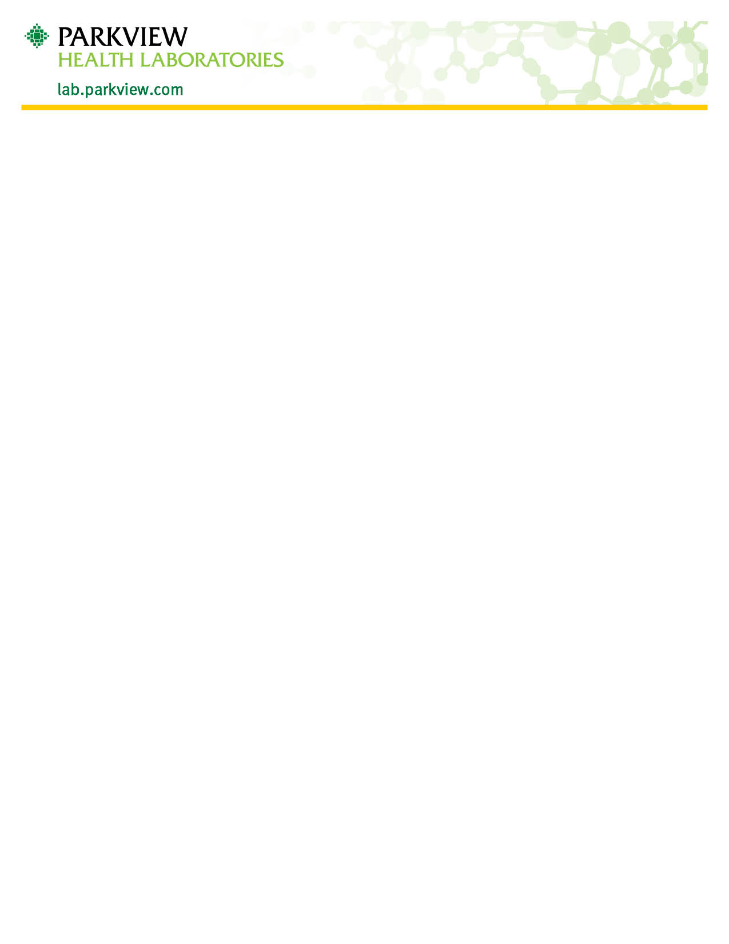

Instrucciones para obtener muestra de toxina producida por la bacteria Clostridium difficile
Úsense solamente muestras fecales no formadas para este análisis. Las muestras fecales formadas no se analizarán.
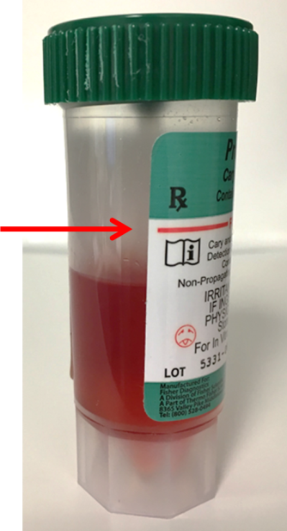
No se analizará más de una muestra por cada siete días.
- Use un recipiente limpio y desechable para recoger la muestra.
Como alternativa, puede obtener heces de un pañal luego de haber colocado una envoltura plástica en su interior. Coloque las heces con su envoltura plástica dentro de un recipiente limpio y desechable.
- Agregue la muestra fecal al vial con tapa verde con el utensilio sujeto a la tapa. Llene el vial solamente hasta la línea roja.
- Lávese las manos luego de depositar la muestra fecal.
- Incluya el nombre completo legal y la fecha de nacimiento del paciente, así como la hora y fecha de la obtención de la muestra en el rótulo.
- Traiga el recipiente con la muestra al laboratorio lo antes posible.
- La muestra debe mantenerse refrigerada y entregarse dentro de cinco días.

Si tiene alguna pregunta sobre la obtención de la muestra de toxina producida por la bacteria Clostridium difficile, llame al laboratorio de Parkview Health
al (260) 266-1500 y luego marque la opción 1.

